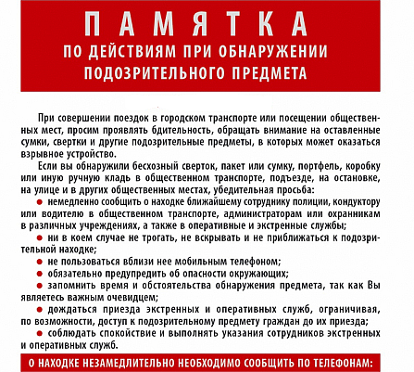

8(86137) 3‒36‒56 - Отдел Управления ФСБ в г. Армавире
102, 8(86195) 4-11-57 - дежурная часть Отдела МВД России по Новокубанскому району:
112, 8(86195) 4-15-97- МКУ «Ситуационный центр муниципального образования Новокубанский район» ЕДДС

8(86195)30207-Организация ОВО по Новокубанскому району - филиал ФГКУ УВО ВНГ России по Краснодарскому краю
8(86195) 33083 -МКУ "Аварийно-спасательный отряд МО Новокубанский район"

8(86195) 5-88-40, 8 (86195) 5-99-94 - МЧС Новокубанского района Краснодарского края
8 (86195) 4-62-46, 8 (861) 268-64-40 - (телефон доверия) - ОНДПР Новокубанского района УНДПР ГУ МЧС России по Краснодарскому краю

